Учим ребёнка одеваться самостоятельно

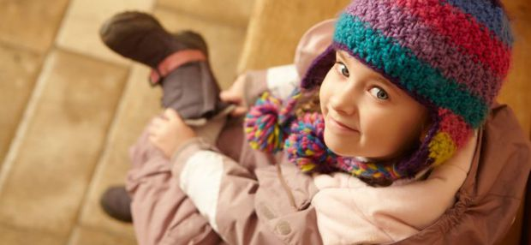
Умение самостоятельно одеваться – знаменательное достижение в жизни каждого малыша. Оно становится особенно важным, если ребенку предстоит пойти в детский сад, где нужно переодеваться по нескольку раз каждый день. Как родители могут научить свое чадо натягивать колготки и справляться с непослушными кофтами?

Верхняя одежда и кофты
Если ваш ребенок не очень хорошо справляется с застегиванием верхней одежды и толстовок, откажитесь от многочисленных пуговиц и пряжек до лучших времен. Начните с простого: объясните малышу еще раз, что ярлык всегда пришит сзади, и это первое, на что надо обращать внимание в процессе переодевания. Далее покажите, что в воротник нужно просовывать макушку, а не лицо. Разложите кофту или куртку на полу и, сев к ней спиной, продемонстрируйте, как придерживаются концы рукавов и продеваются в них руки, а затем как кофта накидывается на плечи.
Когда ребенок усвоит и доведет эти нехитрые правила до автоматизма, можно приступать к застегиванию молний, кнопок и пуговиц. Эти действия лучше отрабатывать на больших мягких игрушках и куклах. Достаньте младенческие вещи и предложите крохе потренироваться в их одевании на игрушках.

Колготки и носки
Больше всего времени малыши тратят на надевание колготок и плотных леггинсов. Чтобы облегчить задачу, предварительно растягивайте свежевыстиранные колготки руками. Но главное, научите ребенка не сразу просовывать в них ногу, а собирать колготки «гармошкой». Терпеливо помогайте малышу с натягиванием, но просите его самостоятельно делать гармошку и просовывать в носок пальцы ноги. Со временем усложняйте процесс, предлагая найти пятку и натянуть колготки до середины икры, а потом и до колен. Разумеется, все это происходит не за один день и даже не за неделю.
Точно так же ребенка учат надевать носки. Их, кстати, вполне можно покупать на размер больше, чтобы малышу было удобнее тренироваться. Правда, в таком случае носки должны быть с плотной резинкой и четкой обозначенной пяткой.

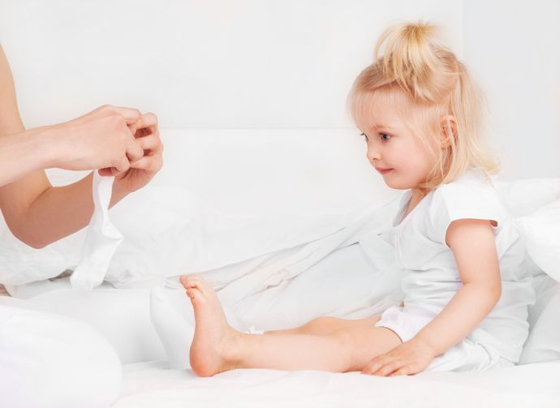Детям сложнее всего научиться собирать колготки и носки «гармошкой».

Брюки и юбки
Конечно, брюки надеваются гораздо сложнее, чем юбки. Основная проблема в том, что маленькие дети не умеют балансировать на одной ноге, поэтому и одеваться им необходимо, сидя на скамеечке или невысоком стуле. Нетерпеливые малыши пытаются вдеть в штанины сразу обе ноги. Родители должны объяснить, что все важно делать поочередно и не спеша. Покажите, что одна нога должна приземлиться на пол, и только после этого можно просовывать в штанину вторую ногу. Лучше всего начинать тренировку с шортов - так кроха не запутается в длинных штанинах. А уже потом отрабатывать навык натягивания брюк по длине ноги. Примерно до 4-5 лет желательно покупать ребенку брюки и юбки с резинкой на поясе, поскольку маленьким пальчикам тяжело справиться с большой и тугой пуговицей на джинсах.

Обувь
Для быстрого обувания ребенку необходимо понимать, что пальцы ног должны доставать до носка ботинок. Покажите, как правильно «прятать» пальцы внутрь обуви и просовывать ножку до упора. Также покажите, как придерживать заднюю стенку ботинок или сапожек двумя пальцами руки, когда нужно разуться и вытащить ногу. Не путайте умение обуваться и завязывать шнурки. Большинство детей начинает успешно управляться со шнурками ближе к первому классу. Пока же идеальным вариантом считается обувь на липучке.

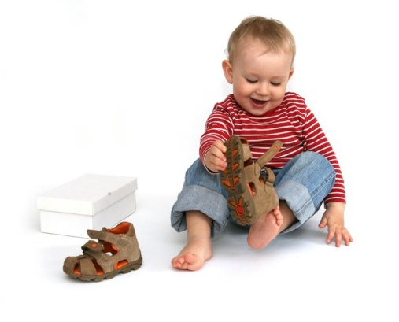Объясните ребенку, что пальцы ног должны упираться в носок обуви.

Ошибки родителей
В основном дети долго учатся одеваться просто потому, что родители не отводят для тренировок отдельное время, а дают инструкции наспех уже перед выходом из дома. Разумеется, чтобы не опоздать, взрослые сами вызываются застегнуть на малыше куртку и завязать шарфик. В итоге ребенок не отрабатывает навыки и не видит причин одеваться самостоятельно. Не надо рваться на помощь, если ребенок допускает ошибку в попытке что-то надеть на себя. Кроха должен сам понять, что он делает неправильно. Помогайте только тогда, когда он вас об этом просит. Если ребенок оделся сам, это достойно большой похвалы. И неважно, что футболка неаккуратно заправлена в брюки или юбку. Критические замечания родителей на этот счет только отобьют охоту малыша стараться дальше. Также не кричите на ребенка, когда он из раза в раз совершает одну и ту же ошибку, ведь это говорит лишь о том, что ему нужно что-то объяснить еще раз и в более доступной форме.

